الجمهورية الجزائرية الديمقراطية الشعبية
وزارة التربية الوطنية
مديرية التربية لولاية معسكر المستوى: السنة الثالثة متوسط
المؤسسة : متوسطة حاجب بن عيسى- نسمط - التاريخ : 06/12/2022
إختبار الفصل الأول في مادة: العلوم الفيزيائية و التكنولوجية المدة: ساعة ونصف

التمرين الأولى : (06 نقاط)

قام التلاميذ رفقة أستاذ الفيزياء ببعض التجارب للتفاعلات التالية:
- نمذج كل تفاعل من التفاعلات السابقة بمعادلة كيميائية ثم وازنها:
- تفاعل قطعة من الطباشير (₃ CaCO) مع حمض كلور الماء( HCl ) فينتج غاز ثنائي اكسيد الكربون و بخارالماء و كلور الكالسيوم) CaCl₂ (
- صفيحة من الحديد ( Fe ) نعرضها للهواء فيظهر عليها الصدأ ) Fe₃ O₄ (
- احتراق التام لغاز البروبان في وجود الهواء فينتج غاز ثنائي اكسيد الكربون و بخار الماء

التمرين الثاني : (06 نقاط) :
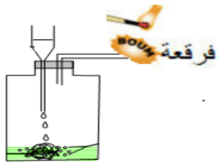
بغرض تحضير غاز في المخبر، قام الأستاذ بتركيب تجريبي الموضح في الصورة المقابلة نسكب حمض كلور الماءHCl على كمية قليلة من صوف الحديد Fe الموجود في القارورة، فنلاحظ ما يلي:
- انطلاق غاز.
- اختفاء صوف الحديد.
- ظهور اللون الأخضر دليل على تشكل كلور الحديد الثنائي
(ذرة حديد و ذرتين كلور)
بعد فترة من بدء انطلاق الغاز، نقرب عود ثقاب مشتعل من فوهة أنبوب الاختبار، فتحدث فرقعة خفيفة.
- سم الغاز المنطلق خلال هذا التفاعل الكيميائي.
- اكتب الصيغة الكيميائية لكلور الألمنيوم الثلاثي .
- عبر عن التحول الكيميائي الحادث مستعينا بالجدول التالي :
النواتج |  | المتفاعلات | التحول الكيميائي
عيانيا
(بالأنواع الكيميائية)
مجهريا
(بالأفراد الكيميائية)
- أكتب معادلة التفاعل الكيميائي الحادث ثم وازنها.

الوضعية الإدماجية : (08 نقاط )
- بمناسبة عيد الأضحى و في إطار العمل الخيري نظمت جمعية كافل اليتيم لولاية تيارت مسابقة في طهي الطعام بهدف تقديمه في الأخير للعائلات المعوزة و اليتيمة ,شاركت في هذه المسابقة مجموعتان حيث إستعملت كل مجموعة الوسائل المذكورة في الجدول أدناه من أجل مساعدتها في طهي الطعام : (أنظر السند -3-)
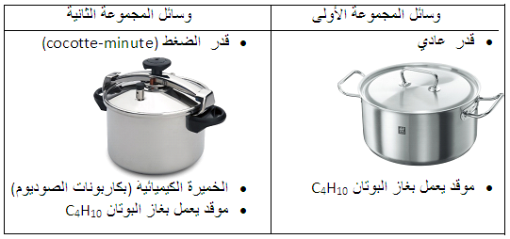

- برأيك أي من المجموعتين تكمل الطهي بسرعة و تفوز بالسباق ؟علل.
- يعطي الإحتراق التاّم لغاز البوتان ذي الصيغة الجزيئية C₄H₁₀ في وجود وفرة من غاز ثنائي الأكسجين O₂ ، بخار الماء H₂O و غاز ثنائي أكسيد الكربون CO₂
- مانوع التحول ؟ علل.
- عبر عن احتراق البوتان في هذه الحالة في جدول بتحديد المتفاعلات و النواتج عيانيا (بالأنواع الكيميائية ) و مجهريا (بالأفراد الكيميائية)
- أكتب المعادلة المنمذجة للتفاعل الكيميائي الحادث في هذه حالة مع ذكر الحالة الفيزيائية ثم وازنها

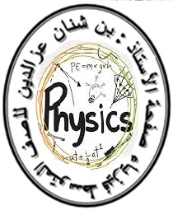
بالتوفيق

